

T80 XCSB单板调测指导书

文档编号： |  | 文档版本： | V1.0
编写人员： | 张健 | 编写日期： | 2014.11.14
更新日期： |  | 审批人：

修订栏
日期 | 编写人员 | 版本 | 修订内容
2014.11.14 | 张健 | V1.0 | 适用于R2.3发布版本
审阅栏
审阅人员签字 | 审阅日期 | 备注
文件分发栏
序号 | 分发至 | 接收签字 | 旧版回收 | 签字

目 录
1 综述 2
1.1 目的： 2
1.2 使用范围 2
1.3 职责 2
1.4 概述 2
2 测试设备 3
2.1 测试硬件需求 3
2.2 测试软件需求 3
3 测试流程 4
4 测试工时 5
5 测试工位准备 5
6 测试步骤 6
6.1 上电前单板检测 6
6.2 上电电压测量 7
6.3 安装面板 7
6.4 静态阻抗测试 7
6.5 电压测试 7
6.6 单板上机框 7
6.7 面板接口连线 7
6.8 串口网口测试 8
6.9 单板信息及硬件验证 9
6.10 单板生产信息录入 10
6.11 单板加工信息检查 10
6.12 网口测试 10
6.13 测试结束 10

综述

目的
本规程规定T7FAN单板测试的操作规范和测试步骤。其目的在于测试单板的运行稳定性，验证各种业务接口的完好性等，解决系统运行时碰到的各种问题，使设备能在用户处安全可靠的运行。

使用范围
- 本规程适用于CXT80产品的T7FAN板测试工序；
- 本规程适用于测试人员；
- 本规程可供相关工程师人员参考。

职责
- 负责对测试系统的日常维护，以保证测试系统的正常工作
- 测试人员测试时应认真，细致，严谨
- 按测试要求对T7FAN板进行测试，确保测试结果准确

概述
T7FAN是CXT80系统中的风扇板。可用于CXT80的2号槽位。
注意：背板，子架等测试环境要正确接地，测试用的电脑也要接地；操作人员需要做好静电措施。单板插入机框前，务必先检查背板连接器是否有倒针现象，如果有倒针则不能将单板插入该槽位。
系统板位结构如下图所示：
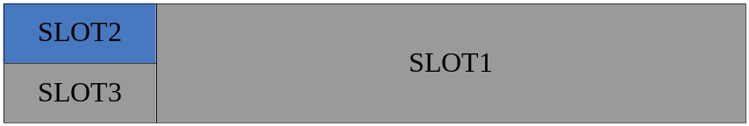

测试设备

测试硬件需求
设备名称 | 数量 | 备注
T200机框 | 1 | 包括PC、-48v电源（两路输入）、带背板机框  包括背板和XCSB单板
T80电源框 | 1
FAN | 1 | 待测试
万用表 | 1
其他测试辅件 | 各1 | 串口线、网线，开关量测试电缆

测试软件需求
软件名称 | 备注
命令行软件：SecureCRT
应用软件包（含cpld、fpga） | 版本号：
Uboot/rootfs/bootfile/fdtfile | 版本号：
ftp工具：flashftp

测试流程
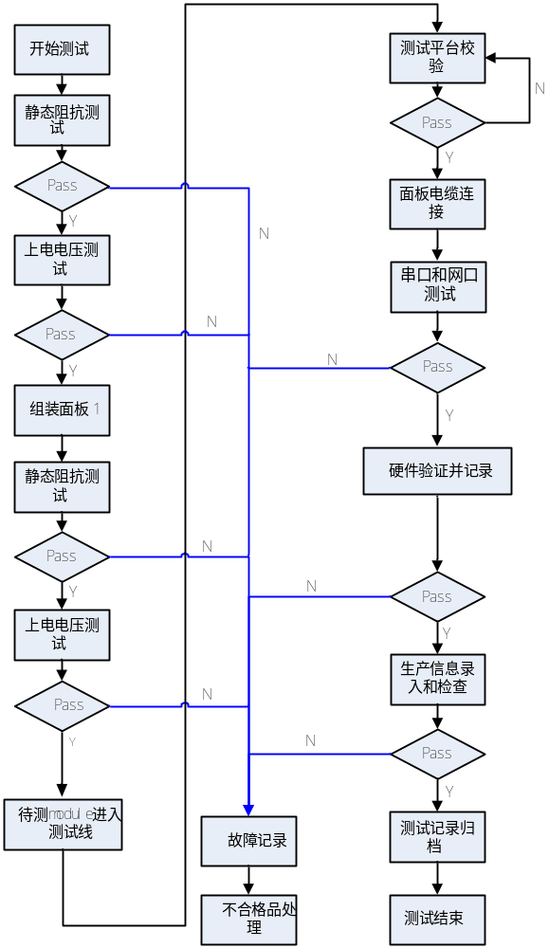

测试工时
工序 | 所用工时（分钟）
静态阻抗测试
上电电压测试
静态阻抗测试
上电电压测试
串口和网口测试
单板信息核查及硬件验证
业务测试
生产信息录入
测试记录归档
总共

测试工位准备
按下图配置插好单板，不上电。参照设备点检表, 要求设备，电脑，仪表等做到良好接地。
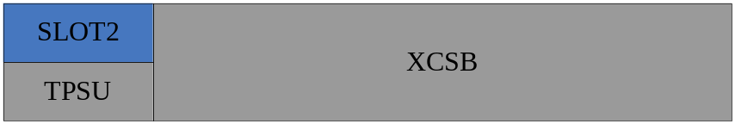
Slot2用于待测单板。
所有不插单板的槽位，都装空面板。
注：由于待测单板支持热插拔，在测试完成第一块单板后，测试环境不掉电。后续的待测单板上框测试时，带电插拔即可。

测试步骤

上电前单板检测
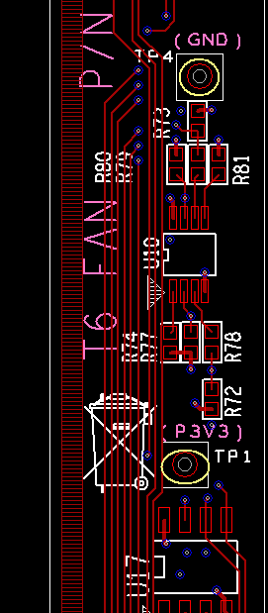

用万用表对P3V3电源与GND之间进行测量，确认无短路存在；测试点及阻抗要求如下
电压 | P3V3
测试点 | TP1
与GND的阻抗（ohm） | >2k

上电电压测量
各电压的测试点同以上测试点。
将单板插到电源板供电治具上。
将单板上电，各电压值是否正常。如果有电压不对，应马上断电检查，排查问题。

标准电压 | 最小值 | 最大值 | 测试值
P3V3 | 3.1V | 3.5V

注意：
- 电压测量时GND选择单板上标有GND的引出孔，单板表面的铺铜，亮铜，电源模块GND管脚都不能作为地使用。

安装面板
安装托盘和风扇。
请参照T7FAN面板安装指导书。

静态阻抗测试
测试方法同6.1。

电压测试
测试方法同6.2。

单板上机框
将单板插在slot2槽位，单板上电（单板支持热插拔，网元一直处于上电状态）。

面板接口连线
单板上电过程中，接面板连线。ALM端口连接开关量测试电缆，NMS连接网口和串口复用线。

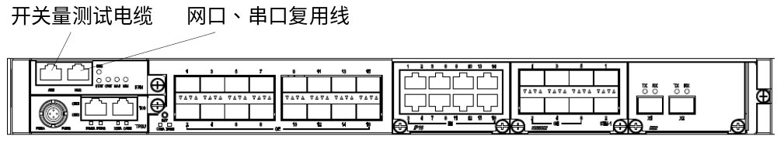

串口网口测试
- 登录主控板192.168.1.201的23端口的root界面，请参照《测试环境登入指导书》。
- 将电脑的串口做如下设置，通过串口登陆root界面，如果能够正常登陆则表示串口正常。
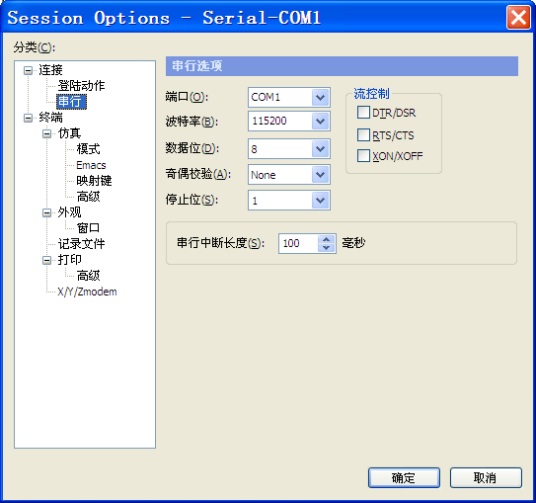

单板信息及硬件验证
- 登入主控板192.168.100.1的3000端口，请参照《测试环境登入指导书》。执行如下命令进入测试模式
call / testmode 1
- 登入主控板192.168.1.201的3000端口的DEBUG界面，请参照《测试环境登入指导书》。
- 执行以下命令，关掉所有指示灯，查看面板指示灯状态；
hsl c=1,m=hwtest,a=0
- 执行以下命令，关掉所有指示灯，查看面板指示灯状态；
hsl c=1,m=hwtest,a=1

MIN为黄灯，MAJ为橙色灯，CRIT为红灯，STAT为绿灯，NMS为绿灯。
- 登入主控板192.168.1.201的23端口下的root界面，请参照《测试环境登入指导书》。
- 输入“dmesg”，会出现如下结果显示
----------------FAN_card---------------
FAN_IIC ok
alm test ok
FAN1 ok
FAN2 ok
检查以上显示结果，正常情况下都为ok。
- 检查完毕后进入3000端口的执行如下命令离开测试模式
call / testmode 0

单板生产信息录入
- 登入主控板192.168.100.1的3000端口，请参照《测试环境登入指导书》。
- SLOT2槽位FAN，写入sn和vendor，SN按照手柄条码上的Label(SN+PN)来设置。

AAYYMMDDNNNN
XXX.YYYYY.ZZ
命令如下：
call slot/2/phy setmanu {sn="AAYYMMDDNNNNXXXYYYYYZZ",vendor="XXXX"}
- 执行如下命令，检查写入是否正确，
# call slot/2/phy getmanu
SUCCESS, background running...
0.01999999999999957s, 6091.12109375k
#
true
sn=AAYYMMDDNNNNXXXYYYYYZZ,vendor=XXXX

测试结束
- 取下被测单板的连接线。
- 取下测试单板。
- 完成后进入下一环节最终机构。

